****

Escuela Normal de Educación Preescolar.

Curso: Panorama Actual de la Educación Básica en México.

Profesor. Ramón de Jesús Reséndiz Sánchez.

1A

Alumna: Gloria Janeth Dena Guerrero.

Reporte de la primera lectura.

* Entorno inmediato de interacción, la comunidad.

Ciclo escolar 2016 - 2017.

Reporte de Lectura.

El desarrollo humano empieza a muy temprana edad; en donde hay individualidad para la personalidad, hay factores que influyen en el desarrollo de una persona los cuales son la sociedad, las condiciones biológicas, entre otras como la desigualdad o la desemejanza estas dos últimas las encontramos más en la escuela.

Dentro de un aula escolar cada persona se desarrolla o desenvuelve con el grupo (con las demás personas) según su personalidad y expresa sus ideas, diferencias, etc, de un modo único; porque no todas las personas nos manifestamos o reaccionamos de una manera igual y se debe a que ninguno tiene ideas, educación, valores, estilos de vida, etc igual entonces cada uno defiende sus propias ideas, entonces es ahí en donde interviene el maestro a cargo para poder hacer un análisis de la problemática y poder dar una solución tal vez cambiar la forma de enseñanza como hacer más actividades en equipo mejorar la comunicación etcétera, a lo mejor y no siempre se puede actuar porque la familia no quiere porque a lo mejor hay un caso en donde la persona necesita otro tipo de ayuda que tu no le puedes brindar y lo pasas con un psicólogo por ejemplo los familiares o simplemente los padres te van a decir porque si está bien se comporta como todos los demás.

Entonces la lectura decía que hay que cambiar la forma de enseñanza para que se pueda lograr que todos se realicen, estudien y lleguen a un desarrollo personal; cambiando radicalmente teniendo que fomentar más los valores sobre todo el respeto y la igualdad porque puede haber casos en donde haya personas con menos recursos que otros, y todo esto sirve para que no se desenvuelvan en un entorno de discriminación, maltrato psicológico o de bullying.

Unas de las opciones que tiene el maestro para acabar con estas situaciones son: la atención individual de los alumnos tratando los estilos de aprendizaje, mecanismos, estrategias y sobre todo la comunicación con la familia del alumno para poder preguntar sobre cosas que le puedan servir para ayudarlo.

Para realizar un diagnóstico en la familia hay que ser muy cuidadoso para que no se sientan ofendidos. Dentro del diagnóstico la familia podrá compartir experiencias, intercambiar ideas; pero para poder realizar bien el diagnostico se necesita que la familia sea participativo que se integre y se comunique con la realidad con la verdad para poder lograr estudiar a la familia; estudiando su forma de comunicarse, su forma de adaptación, fortalezas y potencialidades de la familia, comportamiento de cada integrante, metas, aspiraciones, ponerles actividades para que realicen con el niño hasta llegar a que la familia reflexione para que ellos también den una valoración al problema.

Después de terminar el diagnóstico es necesario seguir observando para ver su avance o desarrollo y no se quede en un simple diagnóstico.

El trabajo con familias no es fácil; entonces hay que dar mucho sobre todo realizarlo con amor tanto para el niño como para la familia para comprenderlos y lo mas importante respetarlos.

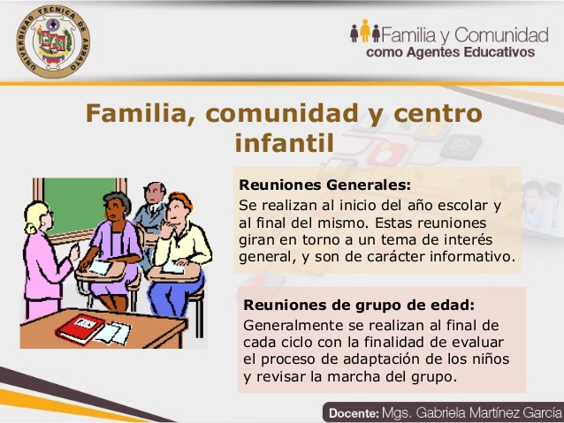PONER BIBLIOGRAFIA